HX3229 Scheda creata il 27 aprile 2026
Descrizione storico-bibliografica
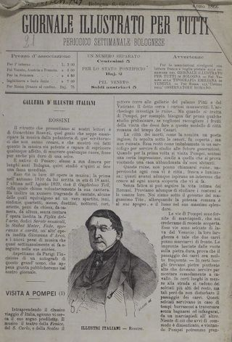
*Giornale per tutti : periodico settimanale bolognese. - Bologna : [s.n.], 1865. – 1 volume. - UBO3974751
*Giornale illustrato per tutti : periodico settimanale bolognese. – N. 1 (6 gennaio 1866)-n. 21 (15 novembre 1866). - Bologna : Pio, 1866. – 1 volume : ill. ; 31 cm. ((Settimanale. - FOG0490334
Copia digitale Prime pagine 1-21(1866)
Soggetto: Cultura – 1865-1866

Il *giornale per tutti : rivista enciclopedica di scritti utili e dilettevoli. - Anno 1 (1865)- . - Milano : [s.n.], 1865-1866. - 1 volume. ((Settimanale?. - MIL0557809
Soggetto: Cultura – 1865

*Giornale per tutti : rivista della quindicina scientifica, letteraria, artistica, teatrale. - Anno 1, n. 1 (giugno 1874)- . - Napoli : Tip. Rinaldi e Sellitto, 1874-1877. – 4 volumi ; 24 cm. ((Quindicinale. - LO10720704; LO10720700

*Giornale per tutti. - Anno 1, n. 1 (15 febbraio 1884)- . - Napoli : Tip. del Lampo, 1884. – 1 volume ; 31 cm. ((Bisettimanale. - LO10765738

*Giornale per tutti : monitore delle famiglie. - -anno 8, n. 4 (aprile 1894). - Milano : [s. n.], 1887-1894. – 8 volumi. ((Bimensile. - Ha come supplemento: Omnibus. - Descrizione basata su: Anno 5 (1891). - MIL0557812
Il *magazzino delle famiglie : giornale per tutti, monitore delle cognizioni utili nella vita pratica. - Milano : [s.n., 1893]. – 1 volume. ((Periodicità non determinata. - Descrizione basata su: Anno 7, n. 1 (1893). - MIL0580758

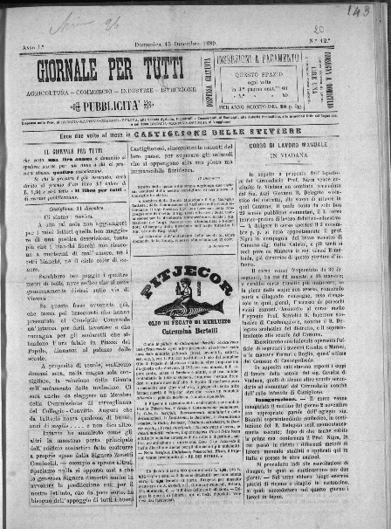
Il *giornale per tutti : agricoltura, commercio, industrie, istruzione, pubblicità. - Anno 1, n. 1 (29 giugno 1889)-anno 2, n. 18 (15 maggio 1891). - Castiglione delle Stiviere : Tip. L. Bignotti, 1889-1891. – 2 volumi ; 37 cm. - CUBI 272793. - BNI 1889-6974. - CUB0706770; LO10398854
Soggetto: Mantova <prov.> - 1889-1891
Copia digitale a:
*http://emeroteca.braidense.it/gea/scheda_testata.php?IDTestata=774
*http://www.internetculturale.it/it/913/emeroteca-digitale-italiana/periodic/testata/7196

*Giornale per tutti. - Anno 1, n. 1 (gennaio 1901)-anno 2 (1902). – Ivrea : [s.n.], 1901-1902 (Acqui : Tip. S. Dina). – 2 volumi in 4. - CUBI 272794. - BNI 1901-2458. - CFI0354013; TO00198885

*Giornale per tutti : rivista bisettimanale di lettere, scienze, arte, commercio e teatri. - N. 1 (19 febbraio 1905)- . - Firenze : [s.n., 1905]. – 1 volume ; 54 cm. ((Il sottotitolo varia in: rivista settimanale di lettere, scienze, arte, commercio e teatri. - CFI0540048

Il *giornale per tutti. - Anno 1, n. 1 (8 dicembre 1908)-anno 1, n. 3 (dicembre 1908). - Cagliari : Tip. stamperia, 1908. – 1 volume. - CFI0714292

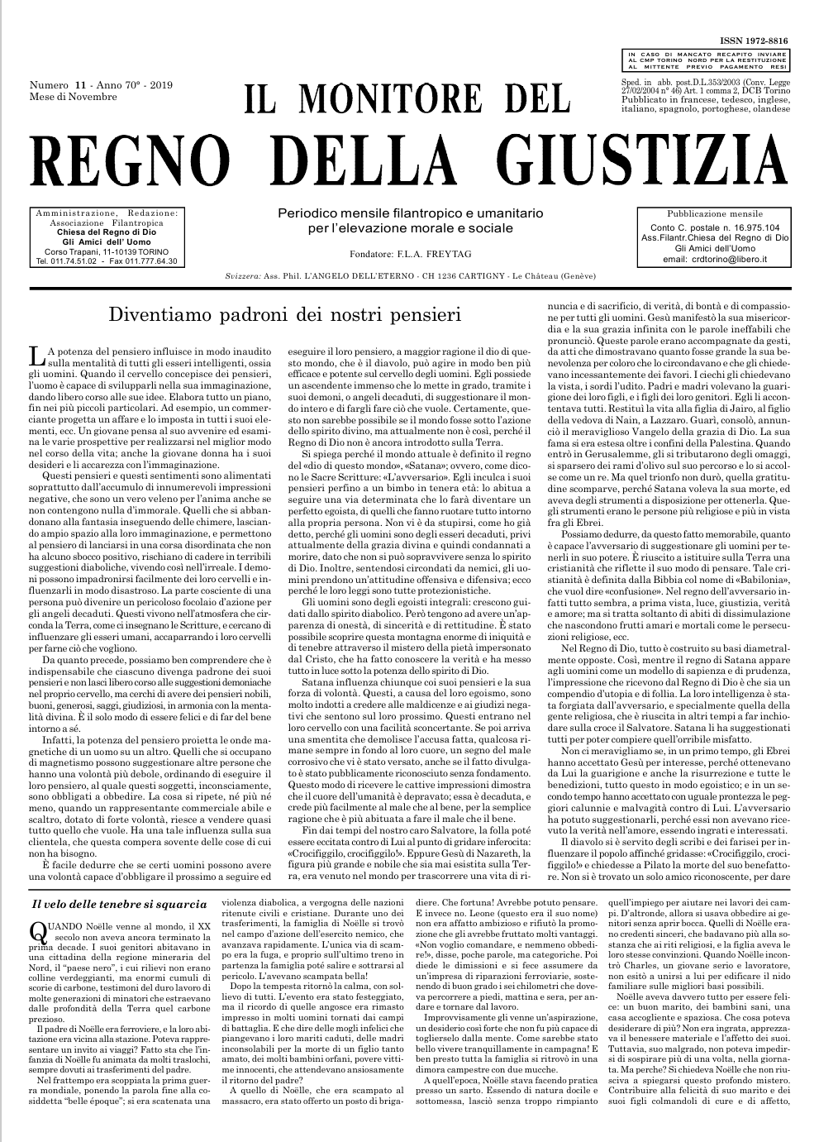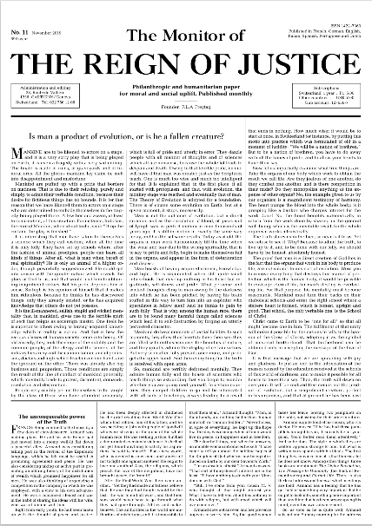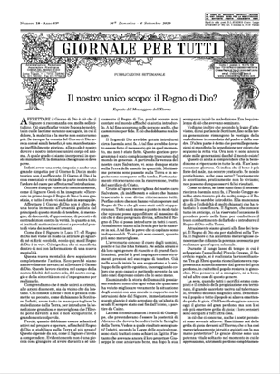
Il *monitore del Regno della giustizia : giornale bimestrale, filantropico e umanitario per il rilevamento morale e sociale. - Anno 1, n. 1 (giugno 1949)- . - Torino : [s. n.], 1949- . – volumi ; 44 cm. ((Bimestrale, poi quindicinale, poi mensile. - Dal 2018 disponibile anche online. - CUBI 392019B. - BNI 1949-10370. - CFI0358853
Ed. italiana di: The *monitor of the Reign of justice
Copia digitale: 2018-
*Giornale per tutti : pubblicazione settimanale / Chiesa del Regno di Dio. - Anno 1, n. 1 (ottobre 1958)-anno 40 (1997). - Torino : [s. n., 1958-1997]. – 40 volumi ; 36 cm. ((La periodicità varia. – Dal 2018 disponibile anche online. - TO00014253
Copia digitale: 2018-
Autore: Chiesa del Regno di Dio <Torino>
Soggetto: Chiesa del regno di Dio – Periodici

Informazioni storico-bibliografiche
L’enfasi della Chiesa del Regno di Dio è posta sul desiderio di Dio di assicurare la felicità eterna a tutti gli uomini, e il movimento di Freytag può essere visto come una possibile evoluzione del russellismo – attraverso l’abbandono di alcune posizioni un tempo caratteristiche – verso una forma fondamentalista di protestantesimo. Il Monitore del Regno della Giustizia, la rivista del movimento che rappresenta in modo tipico queste posizioni, è pubblicata in diverse lingue, fra cui l’italiano. https://cesnur.com/i-testimoni-di-geova-e-i-loro-scismi/la-chiesa-del-regno-di-dio/.

